สมเด็จพระสันตะปาปาฟรานซิส
ณ สหประชาชาติ: การตัดสินใจที่สำคัญต่อโลกในการเผชิญกับความขัดแย้งทั่วโลก
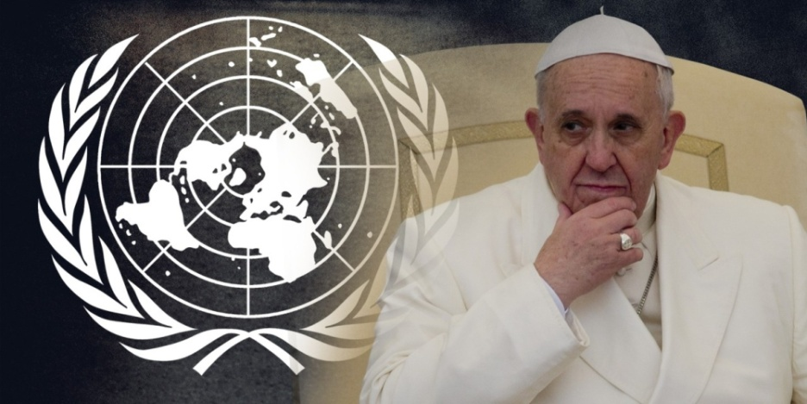
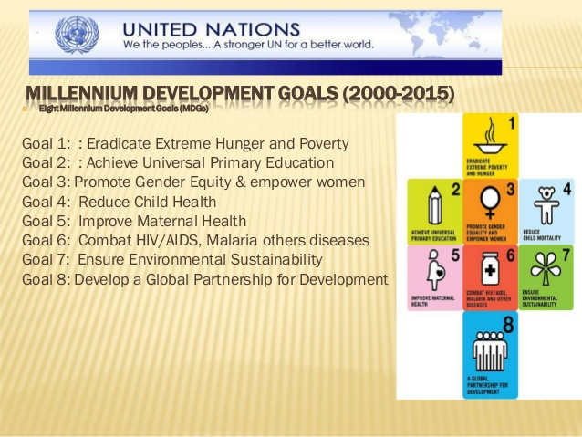
นครรัฐวาติกัน 26 กันยายน 2015 (VIS)
สมเด็จพระสันตะปาปาเสด็จเยือนสำนักงานใหญ่ของสหประชาชาติ วันที่สองของสมเด็จพระสันตะปาปาในนิวยอร์ค โอกาสครบรอบ 70 ปีแห่งการก่อตั้ง, ซึ่งพระองค์ทรงแต่งตั้งผู้แทนพระองค์ไว้ ตั้งแต่ปี 1964 ในฐานะนักสังเกตการณ์ถาวรที่มีสิทธิในการลงคะแนนเสียง
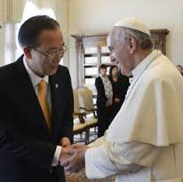
http://www.un.org/en/index.html(Strong UN,Better World)

ขณะที่สมเด็จพระสันตะปาปาได้รับการต้อนรับจากนายบัน คี มูน เลขาธิการองค์การสหประชาชาติ พร้อมกับภรรยาและลูกสองคนของเขา พนักงานสหประชาชาติที่อุทิศตนในการให้บริการเพื่อชาวโลก พวกเขาถวายช่อดอกไม้แด่พระองค์
พระองค์ทรงชมเชยผลงานขององค์การสหประชาชาติในช่วง 70 ปีที่ผ่านมา การสร้างโครงสร้างกฎหมายต่างประเทศเรื่องสิทธิของมนุษย์,และงานสร้างสันติภาพและการคืนดี
จากนั้นพระองค์ประทานสุนทรพจน์ในเรื่องต่างๆดังนี้
1.ปัญหาของสภาพแวดล้อมและการกีดกันทางสังคมและเศรษฐกิจต่อส่วนใหญ่ของประชากรโลก.
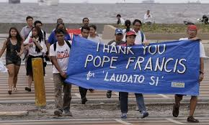
2.ทรงย้ำว่า สงครามปฏิเสธทุกสิทธิ,ทรงเน้นความจำเป็นในการเจรจาทางการทูตและทรงประณามการเบียดเบียนทางศาสนา.
3.พระองค์ทรงต่อต้านทุกรูปแบบของการล่าอาณานิคมเชิงอุดมการณ์ และการให้คำนิยามว่าการค้ายาเสพติดเป็นสงครามซึ่งเป็น "เรื่องที่ย่อมทำได้ และ (มนุษย์)ยังไม่ได้ต่อสู้ (กับเรื่องนี้)อย่างเต็มที่" พระองค์ทรงย้ำว่า หน่วยงานด้านการเงินระหว่างประเทศจะต้อง "ดูแลการพัฒนาที่ยั่งยืนของประเทศต่างๆและควรแน่ใจว่า พวกเขาจะไม่อยู่ภายใต้ ระบบการกู้ยืมเงินที่กดขี่,ซึ่งไม่ได้ส่งเสริมความก้าวหน้า,ทำให้ผู้คนอยู่ใต้กลไกที่สร้างความยากจนมากขึ้น,ด้วยการกีดกันและการต้องพึ่งพา
คนอื่น"
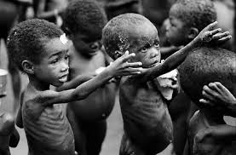

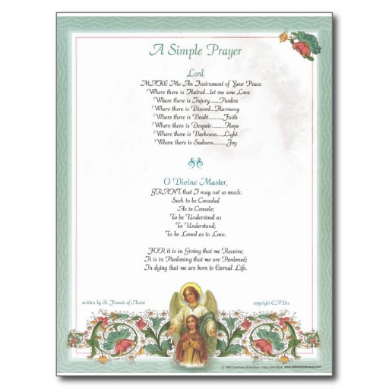

ภาคผนวก
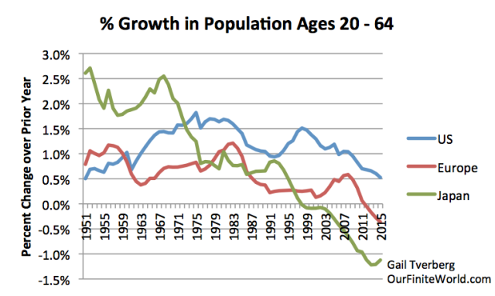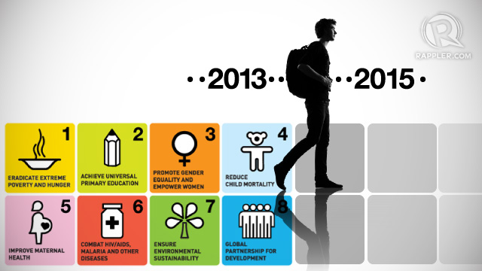
bm=isch&sa=X&ved=0CAYQ_AUoAWoVChMIyrjbi_mdyAIVxR6OCh0Apg43#imgrc=MiPARgH5zy09sM%3A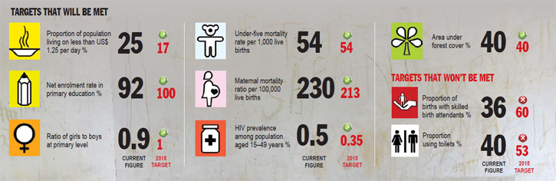
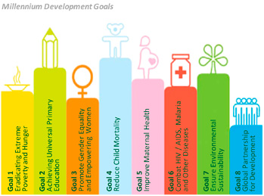
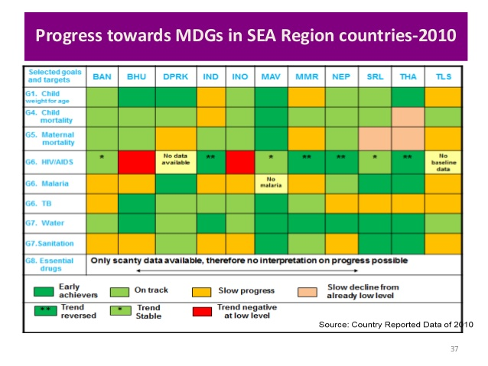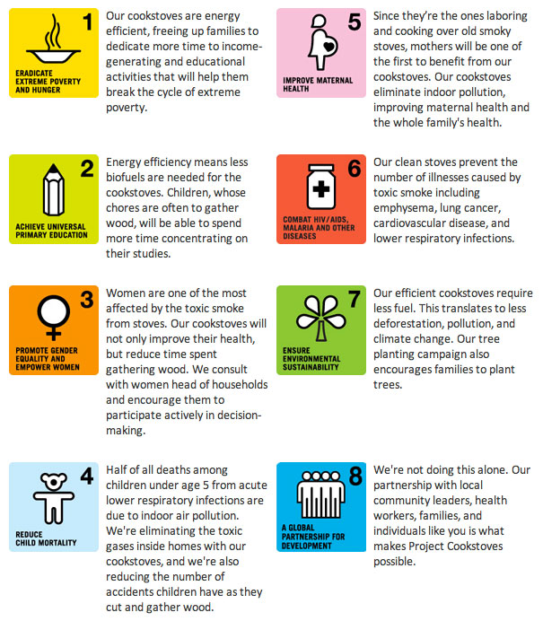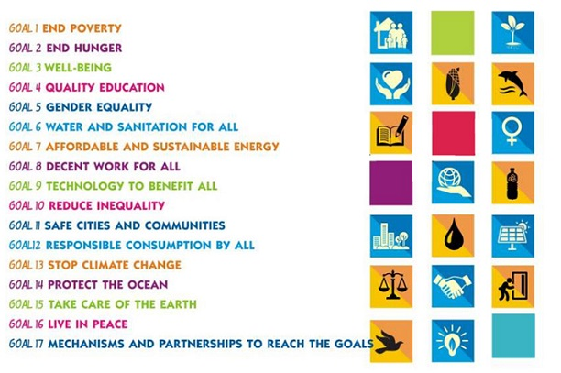
http://www.zazzle.com/pope+postcards